LOGO AZIENDA | AZIENDA | PS-001
 | PROTOCOLLO DI REGOLAMENTAZIONE DELLE MISURE PER IL CONTENIMENTO DELLA DIFFUSIONE DEL COVID-19 NEI CANTIERI | Data di edizione | N° pagine
 |  | N° di Edizione  01 | N° di Revisione  00

ADOTTATO IL…….

Verificato dal Comitato:

Datore di Lavoro

..................................

Lavoratore Lavoratore RLS/RLST

.................................. .................................. ..................................

STORICO REVISIONI E APPROVAZIONI

N. | Emissione/Revisione | Motivi | Data
01

Preso atto del “Protocollo condiviso di regolazione delle misure per il contrasto e il contenimento della diffusione del virus Covid-19 negli ambienti di lavoro” sottoscritto il 14 marzo 2020 tra le Parti Sociali, il cui contenuto è stato integrato in data 24 aprile 2020;
Preso atto che il Governo favorisce, per quanto di sua competenza, la piena attuazione del Protocollo;
Condivisi i principi del Protocollo;
Assunto l’obiettivo prioritario di incrementare nei cantieri l’efficacia delle misure precauzionali di contenimento adottate per contrastare l’epidemia di COVID-19, che rappresenta un rischio biologico generico per il quale occorre adottare misure uguali per tutta la popolazione;
Valutata l’opportunità di adottare un Protocollo aziendale per tutelare la salute delle persone presenti all’interno del cantiere e garantire la salubrità dell’ambiente di lavoro, applicando le misure indicate dal Protocollo del 14 marzo 2020 – integrato in data 24 aprile 2020, da integrare con altre equivalenti o più incisive secondo la tipologia, la localizzazione e le caratteristiche del cantiere;
Preso atto che la mancata attuazione del protocollo che non assicuri adeguati livelli di protezione determina la sospensione dell’attività fino al ripristino delle condizioni di sicurezza;
Definite dal Dott._____________ le misure precauzionali di natura medico/sanitaria da adottare, atteso il ruolo cardine del medico competente nella tutela della salute e sicurezza dei lavoratori, che si traduce nella partecipazione proattiva alla valutazione dei rischi e nella istituzione della “sorveglianza sanitaria eccezionale” (come definita dall’Inail)
Condivise preventivamente le misure da adottare con le rappresentanze sindacali presenti in Azienda ovvero con le rappresentanze territoriali (RLST) presenti in Azienda ovvero con i rappresentanti dei lavoratori per la sicurezza (RLS) nella riunione del______ di cui si allega verbale;
Integrato il Documento di Valutazione dei Rischi (DVR)

L’Azienda ___________________ adotta questo Protocollo aziendale di regolamentazione per il contenimento della diffusione del COVID-19 in cantiere, con l’applicazione delle misure precauzionali – di natura medico/sanitaria – di seguito elencate

- Informazione
I lavoratori ed i terzi che entrano in cantiere devono uniformare il loro comportamento alle disposizioni di questo Protocollo aziendale e delle Autorità competenti, con consapevole, costante e collaborativa puntualità.
- Informazione preventiva
L’informazione preventiva è la prima misura precauzionale che L’Azienda … adotta, portando a conoscenza dei lavoratori e dei terzi che potrebbero entrare in cantiere, mediante nota scritta trasmessa sistematicamente con strumenti informatici (email – pec) o telefonici (sms – messaggi wathsapp), tutte le disposizioni di questo Protocollo aziendale e delle Autorità competenti.
- Informazione all’entrata
L’Azienda … informa il personale e chiunque entri in cantiere sulle disposizioni di questo Protocollo aziendale e delle Autorità competenti, consegnando e/o affiggendo all’ingresso del cantiere e nei luoghi maggiormente frequentati appositi cartelli visibili che segnalano le corrette modalità di comportamento.
Nessuno può entrare in cantiere senza aver ricevuto il materiale informativo o senza aver preso visione di quello affisso all’ingresso, comprensivo della privacy policy. Accedendo in cantiere il personale ed i terzi attestano, per fatti concludenti, di aver compreso il contenuto del materiale informativo e manifestano l’adesione alle disposizioni che contiene.
L’Azienda …colloca nei luoghi maggiormente frequentati lo stesso materiale informativo affisso all’ingresso e ulteriori documenti che ricordino comportamenti, cautele, condotte in linea con il principio del distanziamento interpersonale. Le regole igieniche sono affisse prevalentemente in prossimità ed all’interno dei servizi igienici ed in corrispondenza dei punti di erogazione del gel per la pulizia delle mani; questi ultimi sono posizionati all’ingresso, nei servizi igienici e nei punti in cui è frequente la sosta di lavoratori e terzi e lo scambio di merci oppure oggetti ed attrezzi di lavoro.
Tra le informazioni contenute nella nota informativa sono presenti:
- l’obbligo di rimanere al proprio domicilio in presenza di febbre (oltre 37.5°) o altri sintomi influenzali e di chiamare il proprio medico di famiglia e l’autorità sanitaria;
- l’obbligo per il personale e per chiunque intenda entrare in cantiere di essere sottoposto, prima dell’accesso, al controllo della temperatura corporea; la consapevolezza e l’accettazione che se tale temperatura risulta superiore ai 37,5°, non è consentito l’accesso al cantiere; le persone in tale condizione sono momentaneamente isolate e fornite di mascherine del tipo FFP2 senza filtro, non devono recarsi al Pronto Soccorso e/o nelle infermerie di sede, ma devono contattare nel più breve tempo possibile il proprio medico curante e seguire le sue indicazioni o, comunque, l’autorità sanitaria;
- la consapevolezza e l’accettazione del fatto di non poter fare ingresso o di poter permanere in cantiere e di doverlo dichiarare tempestivamente laddove, anche successivamente all’ingresso, sussistano le condizioni di pericolo (sintomi di influenza, temperatura, provenienza da zone a rischio o contatto con persone positive al virus nei 14 giorni precedenti, etc) in cui i provvedimenti dell’Autorità impongono di informare il medico di famiglia e l’Autorità sanitaria e di rimanere al proprio domicilio;
- l’impegno a rispettare tutte le disposizioni delle Autorità e del datore di lavoro nel fare accesso in cantiere (in particolare: mantenere la distanza di sicurezza, utilizzare gli strumenti di protezione individuale messi a disposizione durante le lavorazioni che non consentano di rispettare la distanza interpersonale di un metro e tenere comportamenti corretti sul piano dell’igiene);
- l’impegno a informare tempestivamente e responsabilmente il datore di lavoro della presenza di qualsiasi sintomo influenzale durante l’espletamento della prestazione lavorativa, avendo cura di rimanere ad adeguata distanza dalle persone presenti;
- l’obbligo per il personale e per chi intende fare ingresso nel cantiere, della preclusione dell’accesso a chi, negli ultimi 14 giorni, abbia avuto contatti con soggetti risultati positivi al COVID-19 o provenga da zone a rischio secondo le indicazioni dell’OMS;
- l’obbligo di indossare mascherina chirurgica e guanti monouso;
- l’obbligo di igienizzare le mani (anche se protette da guanti monouso) utilizzando gli erogatori del gel disponibili all’ingresso e nei punti critici del cantiere (oppure) oppure quelli personali consegnati ai lavoratori;
- (per i lavoratori) l’invito all’uso del mezzo proprio e ad evitare aggregazioni sociali, con particolare riferimento all’utilizzo del trasporto pubblico;
- l’obbligo di dichiarare come si raggiunge il posto di lavoro e come si rientra a casa;
- il divieto d’accesso negli uffici e nei locali chiusi comuni del cantiere per i fornitori/trasportatori/visitatori esterni;
- l’obbligo di evitare il contatto ravvicinato con persone che soffrono di infezioni respiratorie acute;
- il divieto di scambiarsi abbracci e strette di mano;
- l’obbligo di mantenere, nei contatti sociali, una distanza interpersonale di almeno un metro;
- l’obbligo di praticare l’igiene respiratoria ovvero di starnutire e/o tossire in un fazzoletto evitando il contatto delle mani con le secrezioni respiratorie;
- il divieto di usare in modo promiscuo bottiglie e bicchieri;
- il divieto di toccarsi occhi, naso e bocca con le mani;
- l’obbligo di coprirsi bocca e naso in caso di starnuti o colpi di tosse;
- il divieto di assumere farmaci antivirali e antibiotici, a meno che siano prescritti dal medico.
- Controllo della temperatura all’ingresso e trattamento dei dati personali
La rilevazione in tempo reale della temperatura corporea, in quanto trattamento di dati personali, avviene ai sensi della disciplina privacy vigente nel seguente modo:
- rilevazione della temperatura da parte del Datore di Lavoro o del Preposto, senza registrazione del dato acquisito; il Preposto riceve adeguata formazione sulla disciplina privacy vigente e adeguata informazione sulla misure organizzative dell’azienda finalizzate alla registrazione ed alla protezione dei dati ed alla privacy policy aziendale;ù
- identificazione del soggetto e registrazione della temperatura, previa informativa sul trattamento dei dati personali, solo qualora sia necessario documentare le ragioni che hanno impedito l’accesso in cantiere; i contenuti dell’informativa sono riportati in allegato a questo Protocollo aziendale;
- l’acquisizione del consenso per il trattamento dei dati personali avviene
- mediante dispositivo informatico (tablet o altro dispositivo), da sottoporre a sanificazione subito dopo la firma del lavoratore o del terzo; la modalità di trattamento e protezione dei dati è del tipo elettronico cifrato/non cifrato;
oppure
tramite modulistica cartacea con acquisizione della firma del lavoratore o del terzo previa sanificazione delle mani anche se protette da guanti; la modalità di trattamento e protezione dei dati è del tipo cartaceo oppure elettronico-cartaceo cifrato/non cifrato oppure elettronico cifrato/non cifrato;
- in caso di isolamento momentaneo dovuto al superamento della soglia di temperatura, è garantita la riservatezza e la dignità del lavoratore mediante l’uso di un locale dedicato interno al cantiere oppure (per i cantieri che presentano ridotte superfici e/o l’impossibilità di predisporre locali di isolamento) mediante l’allontanamento tempestivo di tutti i lavoratori dal cantiere, che viene sanificato subito dopo; i lavoratori ritenuti contatti stretti osservano la stessa procedura di isolamento del caso sospetto; le stesse garanzie sono assicurate anche nel caso in cui il lavoratore comunichi all’ufficio responsabile del personale di aver avuto, al di fuori del contesto aziendale, contatti con soggetti risultati positivi al COVID-19 e nel caso di allontanamento del lavoratore che durante l’attività lavorativa sviluppi febbre e sintomi di infezione respiratoria e di allontanamento dei suoi colleghi; nel corso dell’isolamento momentaneo il lavoratore o il terzo ha rapporti esclusivamente con il Datore di lavoro o il Preposto, che sono dotati di tutti i DPI necessari (guanti, mascherina FFP2 senza filtro, schermo facciale, tuta) disposti dal Medico Competente;
- l’ingresso in cantiere di lavoratori già risultati positivi all’infezione da COVID 19 (oppure nel caso di lavoratori in isolamento volontario per cause correlate al COVID-19) avverrà previa esibizione di certificazione medica da cui risulti la “avvenuta negativizzazione” del tampone secondo le modalità previste, rilasciata dal dipartimento territoriale di competenza;
- Il Datore di lavoro fornirà all’Autorità sanitaria competente la massima collaborazione nel coso in cui la stessa disponga misure aggiuntive specifiche.
- Richiesta di informazioni
Ai lavoratori, ai fornitori, ai consulenti ed a chiunque entri in cantiere [(esclusi gli autotrasportatori (questi ultimi soggetti alle misure restrittive del presente Protocollo)] è chiesto il rilascio di una dichiarazione, ai sensi del D.L. n. 6 del 23.02.2020 art 1 lettere h) e i), attestante la non provenienza dalle zone a rischio epidemiologico secondo le indicazioni dell’OMS e l’assenza di contatti, negli ultimi 14 giorni, con soggetti risultati positivi al COVID-19. La dichiarazione non contiene informazioni aggiuntive in merito alle persone eventualmente risultate positive al COVID-19, né informazioni aggiuntive in merito alla specificità degli eventuali luoghi di provenienza. La dichiarazione è raccolta
- mediante dispositivo informatico (tablet o altro dispositivo), da sottoporre a sanificazione subito dopo la firma del lavoratore o del terzo; la modalità di trattamento e protezione dei dati è del tipo elettronico cifrato/non cifrato;
oppure
tramite modulistica cartacea con acquisizione della firma del lavoratore o del terzo previa sanificazione delle mani anche se protette da guanti; la modalità di trattamento e protezione dei dati è del tipo cartaceo oppure elettronico-cartaceo cifrato/non cifrato oppure elettronico cifrato/non cifrato.
- Spostamenti dei lavoratori nei luoghi di lavoro
L’Azienda … dispone il divieto di spostamenti dei lavoratori/clienti/ecc. tra le aree di cantiere come definite nel PSC oppure da e verso i depositi e le zone di carico e scarico, se non preventivamente autorizzati dal Datore di Lavoro o dal Preposto in forma scritta ed osservando l’obbligo di non avere contatti con i lavoratori delle altre aree e di rispettare la distanza interpersonale minima di 1 m (fortemente consigliati 2m).
- Spazi comuni
Ritenendo gli spazi comuni potenziali luoghi di contagio ed al fine di evitare flussi o aggregazioni incontrollate di lavoratori o terzi, L’Azienda … dispone che
- in prossimità dell’ingresso e nei luoghi maggiormente frequentati sono predisposti erogatori del gel per la pulizia delle mani e cestini a pedale per la raccolta delle mascherine chirurgiche e dei guanti monouso utilizzati, da trattare come rifiuti urbani indifferenziati; i cestini sono puliti giornalmente con appositi detergenti e sanificati una volta a settimana;
- l’ingresso è presidiato dal Datore di Lavoro o dal Preposto, che effettua attività informativa, misura la temperatura corporea di chi deve entrare in cantiere, vigila sul rispetto del distanziamento interpersonale e verifica che lavoratori e terzi indossino mascherina chirurgica e guanti monouso ed igienizzino le mani prima di entrare utilizzando l’erogatore del gel disponibile;
- (ove possibile) l’uscita è separata dall’ingresso (anche con colonnine segna-percorso) e servita da cestini a pedale per la raccolta dei guanti usati, da trattare come rifiuti urbani indifferenziati; i cestini sono puliti giornalmente con appositi detergenti e sanificati una volta a settimana;
- l’accesso alla mensa ed agli spogliatoi è contingentato, i locali sono ventilati una volta ogni ora, il tempo di sosta è ridotto a 15 minuti ed è garantita la distanza di 2 m tra le persone che li occupano; (nel caso di attività che non prevedono l’uso obbligatorio degli spogliatoi) è vietato l’uso degli spogliatoi al fine di evitare il contatto tra i lavoratori; (nel caso di attività che prevedono l’uso obbligatorio degli spogliatoi) è disposta la turnazione per rendere compatibile il numero di lavoratori con i predetti tempi di sosta e con la distanza interpersonale;
- è vietato l’uso di locali non ventilabili naturalmente;
- la ventilazione meccanica e la filtrazione dell’aria possono avvenire tramite impianti dedicati (di sola ventilazione), o tramite impianti di climatizzazione (impianti misti ad aria primaria e impianti a tutt’aria); è obbligatorio chiudere le vie di ricircolo e provvedere alla manutenzione straordinaria dell’impianto prima della riapertura della attività.

- Modalità di accesso dei fornitori/trasportatori/appaltatori/visitatori esterni
- Comunicazione della modalità di accesso ai fornitori/trasportatori/appaltatori/visitatori esterni
L’Azienda … comunica preventivamente ai fornitori/trasportatori/appaltatori/visitatori esterni le procedure di ingresso, transito e uscita, mediante nota scritta trasmessa sistematicamente con strumenti informatici (email – pec) e telefonici (sms – messaggi wathsapp). In ogni caso, all’ingresso il fornitore/trasportatore/appaltatore/visitatore esterno riceve
- un documento informativo con le modalità, i percorsi e le tempistiche predefinite per ridurre le occasioni di contatto con il personale presente in cantiere;
- una completa informativa sui contenuti di questo Protocollo aziendale.
- Modalità di accesso dei fornitori/trasportatori in cantiere
L’Azienda … , tenuto conto della propria organizzazione, dispone la seguente modalità di accesso in cantiere, transito e uscita:
- la data e l’orario di fornitura sono concordate preventivamente al fine di consentire al Datore di Lavoro (oppure al Preposto) di verificare che il/i lavoratore/i addetto/i indossi/no i DPI necessari;
- il fornitore invia all’Azienda copia del DDT in formato digitale;
- all’arrivo l’autista deve rimanere a bordo del proprio mezzo di trasporto, aspettando che il/i Lavoratore/i addetto/i si avvicini/no per avviare le attività di carico e scarico;
- attenendosi al rispetto della rigorosa distanza minima di 2 metri dal/i Lavoratore/i addetto/i, l’autista appronta le attività di carico e scarico
- ponendo la merce nell’area di stoccaggio esterna che gli viene indicata;
oppure
- ponendo la merce davanti alla porta d’ingresso;
oppure
- (qualora per la fornitura l’autista dovesse necessariamente entrare nei locali chiusi del cantiere) e, osservando le disposizioni di cui al precedente punto 2 “Modalità di ingresso e permanenza in Azienda”, entra nei locali chiusi del cantiere ponendo la merce dove gli indica/no il/i Lavoratore/i addetto/i;
- il/i Lavoratore/i addetto/i verifica la merce, comunicando al Datore di Lavoro (oppure al Preposto) il riscontro;
- il Datore di Lavoro (oppure il Preposto)
- appone la firma digitale sul DDT ricevuto e lo trasmette al Fornitore, che informa il proprio autista;
oppure
- consegna copia cartacea del DDT firmato al Lavoratore addetto, il quale – sempre munito di guanti monouso e di tutti i DPI necessari – lo consegna all’autista;
- all’Autista non è consentito l’accesso agli uffici ed ai locali chiusi del cantiere per nessun motivo;
oppure
(qualora per la fornitura l’autista dovesse necessariamente entrare nei locali chiusi del cantiere) il/i Lavoratore/i addetto/i procede alla sanificazione del percorso interno seguito dall’autista e del locale in cui è entrato;
- il pagamento della merce sarà anticipato a mezzo bonifico oppure il pagamento della merce avverrà mediante l’uso di pos in dotazione al trasportatore, che dovrà sanificarlo subito dopo l’uso oppure previa comunicazione della somma, il pagamento della merce avverrà in denaro contante, da depositare in un contenitore dedicato, con l’obbligo – per il lavoratore – di disinfettare i guanti indossati, prima di eseguire ogni altra operazione;
- il fornitore/trasportatore esterno, nel rispetto della privacy, deve comunicare preventivamente all’Azienda il proprio numero di telefonia mobile al fine di consentire la comunicazione a distanza all’arrivo in cantiere oppure l’Azienda è dotata di altoparlanti e/o megafoni per la comunicazione a distanza, da sanificare dopo ogni uso;
- Modalità di accesso dei subappaltatori (pulizie, vigilanza, subappaltatori fasi lavorative, ecc.)
L’Azienda … , tenuto conto della propria organizzazione, dispone la seguente modalità di accesso, transito e uscita:
- le forniture di servizi sono programmate al di fuori dell’orario di lavoro ed avvengono alla presenza del Datore di Lavoro o del Preposto, dotati dei DPI necessari;
oppure
la/e data/e e l’orario di fornitura dei servizi sono programmate al fine di consentire al Datore di Lavoro (oppure al Preposto) di verificare che il/i lavoratore/i addetto/i indossi/no i DPI necessari;
- all’arrivo il personale dell’appaltatore deve rimanere a bordo del proprio mezzo di trasporto, aspettando che il Datore di lavoro (oppure il Preposto) si avvicini – osservando la distanza minima di 2 metri – per indicare il percorso di accesso e transito nel cantiere;
- attenendosi al rispetto della rigorosa distanza minima di 2 metri dal Datore di lavoro (oppure dal Preposto) (oppure e dai lavoratori presenti in azienda) il personale dell’appaltatore esegue la propria attività;
- il Datore di lavoro (oppure il Preposto) accompagna il personale dell’appaltatore all’uscita e procede alla sanificazione del percorso seguito e dei locali in cui i soggetti esterni sono entrati.
L’Azienda … si riserva di sospendere l’attività dell’appaltatore nel caso di mancato rispetto delle disposizioni di questo Protocollo
- Obblighi del subappaltatore
In caso di lavoratori dipendenti da aziende terze che operano nello stesso cantiere (addetti alle pulizie, vigilanza, subappaltatori fasi lavorative, ecc.) che risultassero positivi al tampone COVID-19, l’appaltatore dovrà informare immediatamente il committente ed entrambi dovranno collaborare con l’autorità sanitaria fornendo elementi utili all’individuazione di eventuali contatti stretti.
- Vigilanza
L’Azienda … vigila affinché i lavoratori della/e impresa/e sub-appaltatrice/i o delle aziende terze che operano a qualunque titolo nel perimetro del cantiere rispettino integralmente le disposizioni di questo Protocollo.
f) Servizi igienici
L’Azienda … ha installato in cantiere servizi igienici dedicati ai fornitori/trasportatori/subappaltatori/visitatori esterni (oppure) non ha installato servizi igienici dedicati ai fornitori/trasportatori/subappaltatori/visitatori esterni per assenza di spazi disponibili in cantiere (oppure) perché non è previsto l’accesso in cantiere di fornitori/trasportatori/subappaltatori/visitatori esterni. È vietato l’utilizzo dei servizi igienici dedicati al personale dipendente (anche per le aziende che non possono installare servizi igienici dedicati ai fornitori/trasportatori/subappaltatori/visitatori esterni). Sono disponibili dispositivi igienici monouso quali carta igienica e copriwater. Vige l’obbligo di indossare la mascherina chirurgica, in modo proattivo, all’interno dei servizi igienici. È garantita adeguata pulizia giornaliera e la sanificazione settimanale di tutti i servizi igienici.
- Servizio di trasporto organizzato dall’azienda (se pertinente)
L’Azienda … garantisce la sicurezza dei lavoratori sui propri mezzi di trasporto e lungo ogni spostamento mediante
- l’obbligo dell’uso di mascherina chirurgica e di guanti monouso;
- il rispetto della distanza interpersonale con l’installazione di divisori amovibili in plexiglass (oppure) il ricorso ad un numero maggiore di mezzi (indicare il numero di mezzi) (oppure) l’ingresso e l’uscita dal cantiere con orari flessibili e scaglionati (oppure) riconoscendo aumenti temporanei delle indennità specifiche, come da contrattazione collettiva, per l’uso del mezzo proprio;
- la predisposizione di erogatori di gel per l’igienizzazione delle mani;
- la sanificazione manuale dei mezzi di trasporto dopo ogni uso, nello specifico delle maniglie di portiere e finestrini, del volante, del cambio, ecc. e la sanificazione meccanica settimanale;

- Pulizia e sanificazione in cantiere
L’Azienda …
- assicura la pulizia e la sanificazione giornaliera, con un presidio medico chirurgico disinfettante certificato ad azione antibatterica, antivirale ed antimicotica, applicato mediante spruzzatori manuali a nebulizzazione, degli spogliatoi e delle aree comuni limitando l’accesso contemporaneo a tali luoghi; ai fini della sanificazione e della igienizzazione include anche i mezzi d’opera con le relative cabine di guida o di pilotaggio, le auto di servizio e le auto a noleggio ed i mezzi di lavoro quali gru e mezzi operanti in cantiere;
- assicura la sanificazione settimanale, con un presidio medico chirurgico disinfettante certificato ad azione antibatterica, antivirale ed antimicotica, applicato mediante nebulizzatori meccanici da Ditta specializzata con manodopera qualificata, degli spogliatoi e delle aree comuni limitando l’accesso contemporaneo a tali luoghi; ai fini della sanificazione e della igienizzazione include anche i mezzi d’opera con le relative cabine di guida o di pilotaggio, le auto di servizio e le auto a noleggio ed i mezzi di lavoro quali gru e mezzi operanti in cantiere;
oppure
assicura la sanificazione settimanale con ozono, mediante appalto a Ditta specializzata con manodopera qualificata, per garantire una completa inattivazione di tutti i microrganismi, l’eliminazione di residui tossici, nocivi, organici e inorganici nell’aria e sulle superfici eliminando di conseguenza tutti gli odori persistenti, di tutti i locali chiusi del cantiere, limitando l’accesso contemporaneo a tali luoghi; ai fini della sanificazione e della igienizzazione include anche i mezzi d’opera con le relative cabine di guida o di pilotaggio, le auto di servizio e le auto a noleggio ed i mezzi di lavoro quali gru e mezzi operanti in cantiere;
- verifica la corretta pulizia degli strumenti individuali di lavoro, impedendone l’uso promiscuo e fornendo anche specifico detergente da utilizzare in cantiere sia prima che durante che al termine della prestazione di lavoro;
- verifica l’avvenuta sanificazione di tutti gli alloggiamenti e di tutti i locali, compresi quelli all’esterno del cantiere ma utilizzati per tale finalità (se ricorre la condizione), nonché dei mezzi d’opera dopo ciascun utilizzo, presenti nel cantiere e (se ricorre la condizione) nelle strutture esterne private utilizzate sempre per le finalità del cantiere;
- nel caso di presenza di una persona con COVID-19 all’interno del cantiere procede alla pulizia e sanificazione dei locali, alloggiamenti e mezzi, con nebulizzatori meccanici oppure con ozono per i locali chiusi del cantiere, nonché alla loro ventilazione, secondo le disposizioni della circolare n. 5443 del 22 febbraio 2020 del Ministero della Salute;
- nelle aziende che effettuano le operazioni di pulizia e sanificazione vanno definiti i protocolli di intervento specifici in comune accordo con i Rappresentanti dei lavoratori per la sicurezza (RLS o RSLT territorialmente competente);
- gli operatori che eseguono i lavori di pulizia e sanificazione debbono inderogabilmente essere dotati di tutti gli indumenti e i dispositivi di protezione individuale;
- le azioni di saniﬁcazione devono prevedere attività eseguite utilizzando prodotti aventi le caratteristiche indicate nella circolare n. 5443 del 22 febbraio 2020 del Ministero della Salute.

- Precauzioni igieniche personali
L’Azienda …
- obbliga le persone presenti in cantiere ad adottare tutte le precauzioni igieniche, in particolare con il frequente e minuzioso lavaggio delle mani, anche durante l’esecuzione delle lavorazioni;
- raccomanda la frequente pulizia delle mani con acqua e sapone mediante materiale informativo affisso nelle aree maggiormente frequentate del cantiere, in prossimità ed all’interno dei servizi igienici;
- mette a disposizione idonei mezzi detergenti per le mani all’ingresso, nei servizi igienici, nelle zone di stoccaggio di materiali ed attrezzature e nelle aree maggiormente frequentate del cantiere;
- vigila affinché vengano adottate tutte le precauzioni igieniche, in particolare per le mani.

- Dispositivi di Protezione Individuale
L’Azienda …
- mette a disposizione di tutto il personale mascherine chirurgiche, da utilizzare in conformità a quanto previsto dalle indicazioni dell’Organizzazione mondiale della sanità, guanti monouso (e schermi facciali);
- obbliga l’uso delle mascherine chirurgiche e dei guanti monouso conformi alle disposizioni delle autorità scientifiche e sanitarie;
oppure
obbliga l’uso delle mascherine chirurgiche, dei guanti monouso e degli schermi facciali, conformi alle disposizioni delle autorità scientifiche e sanitarie;
- dispone le seguenti indicazioni per l’uso delle mascherine chirurgiche
- prima di indossare la mascherina, lavarsi le mani con acqua e sapone o con una soluzione alcolica;
- coprire bocca e naso con la mascherina assicurandosi che sia integra e che aderisca bene al volto, dal naso alla gola;
- evitare di toccare la mascherina mentre la si indossa;
- lavarsi le mani se la si tocca;
- se diventa umida, sostituirla con una nuova e non riutilizzarla, in quanto maschere monouso;
- togliere la mascherina prendendola dall’elastico e non toccare la parte anteriore della stessa; gettarla immediatamente in un cestino a pedale per la raccolta di rifiuti sanitari, e lavarsi le mani;
- dispone le seguenti indicazioni per l’uso dei guanti monouso:
- prima di indossare guanti lavare accuratamente le mani:
- prendere il primo guanto per il risvolto, sollevare con il pollice e l’indice cercando di toccarlo il meno possibile, poi mettere l’altra mano in posizione per indossare il guanto;
- tirare il guanto sulla mano toccando sempre sul risvolto;
- lasciare il risvolto come si trova aspettando di sistemarlo dopo aver messo anche l’altro.
- prima di togliere i guanti monouso provvedere all’igienizzazione mediante soluzione idroalcolica degli stessi:
- con la mano afferrare il polsino del guanto dell'altra mano su lato palmare e sfilare prestando attenzione a toccare solo il guanto;
- mettere due dita della mano nuda sotto il polsino del guanto dell’altra mano sul lato palmare e rivoltare il guanto sfilandolo dalle dita;
- con il secondo guanto creare un involucro per contenere il primo guanto e gettare il tutto nell’apposito contenitore;
- dopo avere tolto i guanti, lavare immediatamente le mani;
- dispone che i lavoratori indossino guanti monouso, ove non siano previsti guanti di protezione, in tutti i casi di contatto con parti comuni di impianti, attrezzature, etc…, che siano sostituiti di frequente ed almeno alla fine di ogni attività;
- (se pertinente) poiché il lavoro impone di lavorare a distanza interpersonale minore di un metro e non sono possibili altre soluzioni organizzative, con il supporto del medico competente, ha individuato e fornisce ai lavoratori
- Sig…….i seguenti ulteriori dispositivi:………. (occhiali, tute, cuffie, camici, ecc..) conformi alle disposizioni delle autorità scientifiche e sanitarie
- Sig…….i seguenti ulteriori dispositivi:………. (occhiali, tute, cuffie, camici, ecc..) conformi alle disposizioni delle autorità scientifiche e sanitarie;
- …….;
oppure
non potendo reperire sul mercato i seguenti DPI……… (occhiali, tute, cuffie, camici, ecc..), da fornire ai Sigg……. e conformi alle disposizioni delle autorità scientifiche e sanitarie, sospende le lavorazioni con il ricorso alla Cassa Integrazione Ordinaria ai sensi del Decreto Legge n. 18 del 17 marzo 2020, per il tempo strettamente necessario al reperimento degli stessi DPI;
- in caso di difficoltà di approvvigionamento e alla sola finalità di evitare la diffusione del virus, saranno utilizzate mascherine la cui tipologia corrisponde alle indicazioni dell’autorità sanitaria;
- assicura a tutte le persone presenti in cantiere la possibilità di ricorrere al gel detergente mediante erogatori collocati all’ingresso, nei servizi igienici, nelle zone di stoccaggio di materiali ed attrezzature e nelle aree maggiormente frequentate del cantiere;
- laddove non sia possibile reperire agevolmente il detergente, si riserva la possibilità di provvedere alla sua preparazione secondo le indicazioni dell’OMS, previo aggiornamento del documento di valutazione dei rischi;
- dispone che prima di indossare qualunque DPI i lavoratori lavino le mani con acqua e sapone o con una soluzione alcolica e che effettuino la sanificazione degli stessi DPI dopo ogni uso;
- chiede al Coordinatore per l'esecuzione dei lavori (CSE) ove nominato ai sensi del Decreto legislativo 9 aprile 2008, n. 81, di aggiornare il cronoprogramma dei lavori e la planimetria di cantiere (se è necessario modificarla per le misure contenute in questo Protocollo: es. predisposizione di ulteriori baraccamenti o servizi igienici dedicati ecc.);
- rinnova a tutti i lavoratori gli indumenti da lavoro prevedendo la distribuzione a tutte le maestranze impegnate nelle lavorazioni di tutti i dispositivi individuali di protezione anche con tute usa e getta;
- (nei cantieri di grandi dimensioni per numero di occupati - superiore a 250 unità) assicura che sia attivo il presidio sanitario (e, laddove obbligatorio) l’apposito servizio medico e apposito pronto intervento;
- (per tutti gli altri cantieri) assicura la presenza durante tutte le fasi lavorative di addetti al primo soccorso, già nominati, previa adeguata formazione e fornitura delle dotazioni necessarie con riferimento alle misure di contenimento della diffusione del virus COVID-19.

- Gestione spazi comuni (mensa, spogliatoi, aree fumatori, distributori di bevande e/o snack)
L’Azienda …
- contingenta l’accesso agli spazi comuni, compresa la mensa e agli spogliatoi, i locali sono continuamente ventilati, il tempo di sosta è ridotto a 15 minuti ed è garantita la distanza di 2m tra le persone che li occupano mediante la distribuzione degli arredi oppure mediante barriere fisiche costituite da…..(pannelli in plexiglass, ecc.); dispone la turnazione per rendere compatibile il numero di lavoratori con i predetti tempi di sosta e con la distanza interpersonale, in relazione alle superfici degli spazi comuni;
oppure
(Nel caso di attività che non prevedono l’uso obbligatorio degli spogliatoi) vieta l’uso degli spogliatoi al fine di evitare il contatto tra i lavoratori;
- organizza gli spazi e provvede alla sanificazione degli spogliatoi per lasciare nella disponibilità dei lavoratori luoghi per il deposito degli indumenti da lavoro e garantire loro idonee condizioni igieniche sanitarie;
- mette a disposizione bottiglie d’acqua e confezioni di bicchieri in plastica ad uso esclusivo di ogni singolo lavoratore; vieta l’uso promiscuo delle bottiglie e/o dei bicchieri e la cessione di bicchieri non usati tra lavoratori;
oppure
mette a disposizione un distributore automatico di bevande, garantendo la sanificazione periodica e la pulizia giornaliera con appositi detergenti della tastiera;
- garantisce la sanificazione periodica e la pulizia giornaliera per come specificato al punto 3 di questo Protocollo

- Organizzazione del cantiere (turnazione, rimodulazione dei cronoprogramma delle lavorazioni)
L’Azienda …
- dispone il ricorso allo smart working o, comunque, a distanza, per le seguenti attività di supporto alle lavorazioni di cantiere:
- ………;
- ……..
- previa richiesta di riscontro alla Committenza/Stazione Appaltante (RUP), dispone la sospensione delle seguenti fasi lavorative (se necessario o possibile):
- ------;
- -----;
in quanto la lavorazione da eseguire in cantiere impone di lavorare a distanza interpersonale minore di un metro, non sono possibili altre soluzioni organizzative e non sono disponibili, in numero sufficiente, mascherine e altri dispositivi di protezione individuale (guanti, occhiali, tute, cuffie, ecc..) conformi alle disposizioni delle autorità scientifiche e sanitarie (risulta documentato l'avvenuto ordine del materiale di protezione individuale e la sua mancata consegna nei termini);
oppure
in quanto l’accesso agli spazi comuni (per esempio le mense) non può essere contingentato, con la previsione di una ventilazione continua dei locali, di un tempo ridotto di sosta all’interno di tali spazi e con il mantenimento della distanza di sicurezza di 2 metro tra le persone che li occupano, non è possibile assicurare il servizio di mensa in altro modo per assenza, nelle adiacenze del cantiere, di esercizi commerciali, in cui consumare il pasto e non è possibile ricorrere ad un pasto caldo anche al sacco, da consumarsi mantenendo le specifiche distanze;
oppure
per la necessità di porre in quarantena tutti i lavoratori che siano venuti a contatto con il collega che si accerti affetto da COVID-19, non risultando possibile la riorganizzazione del cantiere e del cronoprogramma delle lavorazioni;
oppure
in quanto il pernotto degli operai non può avvenire in dormitorio con le caratteristiche minime di sicurezza richieste e/o non sono possibili altre soluzioni organizzative, per mancanza di strutture ricettive disponibili;
oppure
per l’indisponibilità di approvvigionamento di materiali, mezzi, attrezzature e maestranze funzionali alle specifiche attività del cantiere;
- (se necessario o possibile) stabilisce un piano di turnazione dei lavoratori con l’obiettivo di diminuire al massimo i contatti e di creare gruppi autonomi, distinti, e riconoscibili, secondo i criteri che seguono:
- numero minimo sufficiente all’autonoma esecuzione della fase lavorativa, in relazione alle:
- mansioni contrattuali;
- area di domicilio;
- età;
- dispone per i lavoratori i seguenti orari di ingresso ed uscita, scaglionati in modo da evitare il più possibile contatti nelle zone comuni (ingressi, spogliatoi, sala mensa)
- Nome: ingresso (orario) – uscita (orario);
- Nome: ingresso (orario) – uscita (orario);
- ……..
- (se possibile) individua ingresso ed uscita dal cantiere separati, garantendo la presenza di detergenti segnalati da apposite indicazioni;
oppure
non potendo dedicare un ingresso ed una uscita separati, garantisce la presenza di detergenti segnalati da apposite indicazioni e dispone che i lavoratori osservino tutto quanto previsto da questo Protocollo, precisando che i turni sono stati organizzati in modo da avere ingressi ed uscite singole/i e ad intervalli di 5 minuti
- (se necessario o possibile) utilizza i seguenti strumenti organizzativi
- smart working per gli uffici ….. che supportano l’attività di cantiere;
- cassa integrazione ordinaria per i dipendenti con la rotazione dei seguenti gruppi di lavoratori:
- nome – nome - ………;
- nome – nome - ………;
- utilizza in via prioritaria gli ammortizzatori sociali disponibili, nel rispetto degli istituti contrattuali (par, rol, banca ore) – generalmente finalizzati a consentire l’astensione dal lavoro senza perdita della retribuzione – e, in alternativa, i periodi di ferie arretrati e non ancora fruiti;
- non potendo attuare il distanziamento sono consegnati ai seguenti lavoratori ……….. tutti i DPI necessari indicati dal Medico Competente;
- riconosce ai lavoratori che usano il mezzo proprio per raggiungere il luogo di lavoro aumenti temporanei delle indennità specifiche, come da contrattazione collettiva;
oppure
assegna temporaneamente ai lavoratori un mezzo aziendale ad uso esclusivo, che sarà sanificato con cadenza settimanale;
oppure
dispone l’uso del mezzo aziendale obbligando i passeggeri a disporsi a scacchiera ed uno per fila nel rispetto della distanza interpersonale minima di 1 metro; rende disponibile su ogni mezzo un dispenser di soluzione igienizzante, mascherine chirurgiche, una mascherina FFP2 senza filtro e guanti monouso; il personale viene informato sulla necessità di effettuare continui ricambi d’aria nel mezzo, soprattutto durante l’uso, di pulizia del mezzo con frequenza giornaliera e di sanificazione con frequenza settimanale (stesse modalità di cui al punto 3);
- dispone che i Lavoratori indossino le mascherine chirurgiche ed i guanti monouso per effettuare qualunque tipologia di intervento, che igienizzino le mani dopo averli usati e che li smaltiscano dopo l’uso come rifiuti urbani indifferenziati;
- (nel caso di verifiche tecniche specifiche: es. ascensori) dispone il rispetto della distanza interpersonale di 2 m negli interventi di evacuazione in cabina, la preventiva decontaminazione della strumentazione da verificare utilizzando prodotti per sanificazione certificati, la sanificazione certificata del mezzo aziendale dopo ogni uso;
- dispone che le attrezzature ed i mezzi aziendali siano utilizzati sempre dallo stesso lavoratore oppure dispone, in caso di turnazione, che i mezzi siano sanificati ad ogni cambio turno;
- vieta le riunioni in presenza; qualora le riunioni in presenza fossero necessarie ed urgenti e nell’impossibilità di collegamento a distanza, la partecipazione sarà ridotta al minimo, prevedendo la presenza di un lavoratore per squadra, comunque, garantendo il distanziamento interpersonale, un’adeguata pulizia – preliminare e successiva – e l’areazione del locale; nello specifico, per le eventuali riunioni si utilizzerà il locale (indicarlo) di superfice pavimentata pari a (indicarla) e di superficie finestrata pari a (indicarla), che può ospitare in condizioni ordinarie (numero) persone oppure si utilizzerà lo spazio all’aperto ubicato……(indicarlo);
- sospende e annulla tutti gli eventi interni ed ogni attività di formazione in aula, anche obbligatoria o già organizzata; effettua la formazione a distanza, anche per i lavoratori in smart working, mediante la piattaforma informatica……..;
- precisa che il mancato completamento dell’aggiornamento della formazione professionale e/o abilitante entro i termini previsti per tutti i ruoli/funzioni aziendali in materia di salute e sicurezza nei luoghi di lavoro, dovuto all’emergenza in corso e quindi per causa di forza maggiore, non comporta l’impossibilità a continuare lo svolgimento dello specifico ruolo/funzione (gli addetti all’emergenza, all’antincendio ed al primo soccorso, possono continuare ad intervenire in caso di necessità; per i seguenti ruoli/funzioni (indicarli) è programmata la formazione a distanza mediante la piattaforma informatica (indicarla) secondo il programma
- data, corso…;
- data, corso…;
- …..;
- fornisce ai lavoratori una formazione adeguata sulle specifiche mansioni, in particolare rispetto al corretto uso dei DPI consegnati..

- Gestione di una persona sintomatica in azienda
L’Azienda …
- dispone che, nel caso in cui una persona presente in cantiere sviluppi febbre con temperatura superiore ai 37,5° e sintomi di infezione respiratoria quali la tosse, lo deve dichiarare immediatamente al datore di lavoro o al direttore di cantiere che dovrà procedere al suo isolamento in base alle disposizioni dell’autorità sanitaria e procedere immediatamente ad avvertire le autorità sanitarie competenti e i numeri di emergenza per il COVID-19 forniti dalla Regione o dal Ministero della Salute; il Datore di lavoro (oppure il Preposto) fornisce immediatamente mascherina del tipo FFP2 senza filtro al lavoratore isolato ed alle persone eventualmente sprovviste e procede ad avvertire le autorità sanitarie competenti e i numeri di emergenza per il COVID-19 forniti dalla Regione o dal Ministero della Salute; in caso di isolamento momentaneo dovuto al superamento della soglia di temperatura, è garantita la riservatezza e la dignità del lavoratore mediante l’uso di un locale dedicato interno al cantiere oppure (per i cantieri che presentano ridotte superfici e/o l’impossibilità di predisporre locali di isolamento) mediante l’allontanamento tempestivo di tutti i lavoratori dal cantiere, che viene sanificato subito dopo; i lavoratori ritenuti contatti stretti osservano la stessa procedura di isolamento del caso sospetto; le stesse garanzie sono assicurate anche nel caso in cui il lavoratore comunichi all’ufficio responsabile del personale di aver avuto, al di fuori del contesto aziendale, contatti con soggetti risultati positivi al COVID-19 e nel caso di allontanamento del lavoratore che durante l’attività lavorativa sviluppi febbre e sintomi di infezione respiratoria e di allontanamento dei suoi colleghi; nel corso dell’isolamento momentaneo il lavoratore o il terzo ha rapporti esclusivamente con il Datore di lavoro o il Preposto, che sono dotati di tutti i DPI necessari (guanti, mascherina FFP2 senza filtro, schermo facciale, tuta) disposti dal Medico Competente;
- collabora con le Autorità sanitarie per l’individuazione degli eventuali “contatti stretti” di una persona presente in cantiere che sia stata riscontrata positiva al tampone COVID-19, al fine di permettere alle autorità di applicare le necessarie e opportune misure di quarantena; nel periodo dell’indagine, il datore di lavoro potrà chiedere agli eventuali possibili contatti stretti di lasciare cautelativamente il cantiere secondo le indicazioni dell’Autorità sanitaria.

- Sorveglianza Sanitaria/Medico Competente/RLS
L’Azienda …
- dispone la prosecuzione della sorveglianza sanitaria, rispettando le misure igieniche contenute nelle indicazioni del Ministero della Salute (cd. decalogo);
- privilegia, in questo periodo, le visite preventive, le visite a richiesta e le visite per rientro da malattia;
- precisa che la sorveglianza sanitaria periodica non viene interrotta, perché rappresenta una ulteriore misura di prevenzione di carattere generale, sia perché può intercettare possibili casi e sintomi sospetti del contagio, sia per l’informazione e la formazione che il Medico Competente può fornire ai lavoratori per evitare la diffusione del contagio;
- dispone che nell’integrare e proporre tutte le misure di regolamentazione legate al COVID-19 il Medico Competente collabora con il datore di lavoro, il RSPP e il RLS/RLST, anche per
- aggiornare, ove necessario, il DVR aziendale;
- programmare e svolgere le attività di informazione e formazione dei lavoratori sulle misure di contenimento e sui comportamenti individuali;
- valutare la correttezza delle procedure di lavoro e l’eventuale adeguamento dell’organizzazione del lavoro;
- suggerire l’adozione di eventuali mezzi diagnostici qualora ritenuti utili al fine del contenimento della diffusione del virus e della salute dei lavoratori;
- stabilisce che il Medico Competente segnala al Datore di lavoro situazioni di particolare fragilità e patologie attuali o pregresse dei dipendenti e che il Datore di lavoro provvede alla loro tutela nel rispetto della privacy; il Medico Competente applica le indicazioni delle Autorità Sanitarie;
- riconosce al Medico Competente un ruolo centrale soprattutto per l’identificazione dei soggetti suscettibili e per il reinserimento lavorativo di soggetti con pregressa infezione da COVID-19 ed introduce la “sorveglianza sanitaria eccezionale”, da effettuare sui lavoratori con età maggiore di 55 anni o su lavoratori con specifiche patologie (ad es. cardiovascolari, respiratorie e dismetaboliche), anche attraverso una visita a richiesta; in assenza di copertura immunitaria adeguata (utilizzando test sierologici di accertata validità), il Medico Competente valuta l’opportunità di esprimere un giudizio di “inidoneità temporanea” o limitazioni dell’idoneità per un periodo adeguato, con attenta rivalutazione alla scadenza dello stesso; per il reintegro progressivo di lavoratori guariti dall’infezione da COVID-19, il Medico Competente, previa presentazione di certificato che attesti l’avvenuta negativizzazione secondo le modalità previste e rilasciata dal dipartimento di prevenzione territoriale di competenza, effettua la “visita medica precedente alla ripresa del lavoro, a seguito di assenza per motivi di salute di durata superiore ai sessanta giorni continuativi, al fine di verificare l’idoneità alla mansione” (D.Lgs 81/08 e s.m.i, art. 41 c. 2 lett. e-ter), anche per valutare profili specifici di rischiosità e comunque indipendentemente dalla durata dell’assenza per malattia, in deroga alla norma ([in merito a tale tipologia di soggetti, la letteratura scientifica evidenzia che le persone che si sono ammalate e che hanno manifestato una polmonite o una infezione respiratoria acuta grave, potrebbero presentare una ridotta capacità polmonare a seguito della malattia (anche fino al 20-30% della funzione polmonare) con possibile necessità di sottoporsi a cicli di fisioterapia respiratoria; situazione ancora più complessa è quella dei soggetti che sono stati ricoverati in terapia intensiva, in quanto possono continuare ad accusare disturbi rilevanti descritti in letteratura, la cui presenza necessita di particolare attenzione ai fini dell’emissione del giudizio di idoneità];
- (per le aziende che non hanno nominato il medico competente) nomina il Medico Competente, in via straordinaria, oppure dispone il ricorso alle strutture territoriali pubbliche (servizi prevenzionali territoriali, Inail, ecc.) per effettuare la sorveglianza sanitaria.

- Aggiornamento del protocollo di regolamentazione
Per l’applicazione e la verifica delle regole di questo protocollo di regolamentazione è costituito in azienda il seguente Comitato
- Datore di Lavoro;
- Lavoratore;
- Lavoratore;
- RLS/RLST;
oppure
poiché per la particolare tipologia di cantiere e per il sistema delle relazioni sindacali, non si è dato luogo alla costituzione del comitato per questo cantiere, viene istituito un Comitato Territoriale composto dai seguenti Organismi Paritetici per la salute e la sicurezza…….. (citarli) con il coinvolgimento degli RLST e dei rappresentanti delle seguenti parti sociali……… (citarle);
oppure
costituisce, a livello territoriale o settoriale, un comitato per le finalità di questo Protocollo, con il coinvolgimento della autorità sanitaria locale (citarla) e di …..(altri soggetti istituzionali) coinvolti nelle iniziative per il contrasto della diffusione del COVID-19.

ALLEGATO 1 – Informativa sul trattamento dei dati personali

Ai sensi del Regolamento Ue n. 679/2016 (cd. GDPR), si forniscono di seguito le informazioni in merito al trattamento dei dati personali dei soggetti che, durante l’emergenza COVID-19, c.d. Coronavirus, accedono ai locali e agli uffici di DENOMINAZIONE SOCIALE o ad altri luoghi comunque a quest’ultima riferibili.
1. Titolare del Trattamento
DENOMINAZIONE SOCIALE
2. Interessati
Dipendenti, collaboratori, visitatori, persone che hanno accesso ai locali aziendali
3. Base giuridica
-motivi di interesse pubblico: implementazione dei protocolli di sicurezza anti-contagio ai sensi dell’art. art. 1, n. 7, lett. d) del DPCM 11 marzo 2020, in particolare Protocollo Condiviso 14 marzo 2020, Protocollo 24 aprile 2020 e successive integrazione e modificazioni
-obbligo di legge: art. 32 Costituzione; art. 2087 c.c.; d.lgs. 81/2008 (in particolare art. 20)
4. Finalità del trattamento
- prevenzione dal contagio da COVID-19
- tutela della salute delle persone in azienda
- collaborazione con le autorità pubbliche e, in particolare le autorità sanitarie
5. Dati Raccolti
1.Temperatura corporea rilevata in tempo reale, senza registrazione o conservazione, salvo l’ipotesi di cui al seguente n. 2;
2.Dati identificativi e registrazione del superamento della soglia di temperatura solo qualora sia necessario a documentare le ragioni che hanno impedito l’accesso ai locali aziendali o la permanenza negli stessi; nonché, in tale caso, la registrazione dati relativi all’isolamento temporaneo, quali l’orario di uscita e le circostanze riferite dall’interessato a giustificazione dall’uscita dall’isolamento temporaneo;
3.situazioni di pericolo di contagio da Covid-19, compresi dati relativi allo stato di salute, quali, a titolo esemplificativo, la temperatura corporea/sintomi influenzali; provenienza/non provenienza dalle zone a rischio epidemiologico; presenza/assenza di contatti, negli ultimi 14 giorni, con soggetti risultati positivi al COVID-19
4.dati relativi allo stato di salute riguardanti la “avvenuta negativizzazione” del tampone Covid-19 5.situazioni di particolare fragilità e patologie attuali o pregresse dei dipendenti
6. Conseguenze in caso di rifiuto di rilevamento o di fornitura dei dati
Nel caso di rifiuto del rilevamento della temperatura o di fornitura dei dati è vietato l’accesso ai locali aziendali e la permanenza negli stessi
7. Destinatari
I dati possono essere conosciuti da autorizzati al trattamento; da designati al trattamento e in particolare dal responsabile dell’ufficio del personale; dal medico competente.
I dati non sono diffusi o comunicati a terzi al di fuori delle specifiche previsioni normative (es. in caso di richiesta da parte dell’Autorità Sanitaria per la ricostruzione della filiera degli eventuali contatti stretti di un lavoratore risultato positivo al COVID-19).
I dati possono essere comunicati alle pubbliche autorità. I dati non sono trasferiti all’estero e non si effettuano profilazioni o decisioni automatizzate.
8. Periodo di conservazione
I dati identificativi e il superamento della soglia di temperatura, registrati solo qualora sia necessario a documentare le ragioni che hanno impedito l’accesso ai locali aziendali, nonché le informazioni relative all’isolamento temporaneo sono conservati fino al termine dello stato d’emergenza previsto dalle autorità pubbliche competenti.
Nessuna registrazione e/o conservazione è effettuata nel caso di mancato superamento della soglia di temperatura.
È fatta salva la conservazione per un periodo superiore in relazione a richieste della pubblica autorità.
È fatta salva la conservazione dei dati personali, anche particolari, per un periodo superiore, nei limiti del termine di prescrizione dei diritti, in relazione ad esigenze connesse all’esercizio del diritto di difesa in caso di controversie.
9. Modalità di tutela
Gli interessati hanno il diritto di ottenere, nei casi previsti, l'accesso ai propri dati personali e la rettifica o la cancellazione degli stessi o la limitazione del trattamento che li riguarda o di opporsi al trattamento (artt. 15 e ss. del Regolamento). L'apposita istanza è presentata ai seguenti recapiti ____________________________________________________________.
Gli interessati che ritengono che il trattamento dei dati personali a loro riferiti effettuato secondo le modalità ivi indicate avvenga in violazione di quanto previsto dal Regolamento hanno il diritto di proporre reclamo al Garante, come previsto dall'art. 77 del Regolamento stesso, o di adire le opportune sedi giudiziarie (art. 79 del Regolamento).
10. Dati di contatto del Responsabile della protezione dei dati
Il Responsabile della protezione dei dati può essere contatto ai seguenti recapiti: Email: __________________ Tel._____________________________________

ALLEGATO 2 – Autodichiarazione e Atto d’obbligo

Io sottoscritto/a Sig./Sig.ra _____________________________ nato/a a ______________________________ il___________________, C.F.:______________________________________________, lavoratore/lavoratrice dell'Azienda___________________________________________________ con la mansione di ___________________________, oppure Autotrasportatore/Subappaltatore/Visitatore________________________________
DICHIARO
a) di avere letto e compreso l’informativa relativa ai trattamenti di dati relativi ad attività per il contrasto del Covid-19”;
b) di essere stato informato e di avere ben compreso le disposizioni contenute nel Protocollo aziendale adottato il__________________per il contenimento del contagio da Covid-19;
DICHIARO DI ESSERE CONSAPEVOLE E DI ACCETTARE
c) l’obbligo di rimanere al proprio domicilio in presenza di febbre (oltre 37.5°) o di altri sintomi influenzali e di chiamare il proprio medico di famiglia e l’Autorità Sanitaria competente;
d) l’obbligo previsto dalla legge (art. 20 comma 2 lett. e) d.lgs. 81/2008) di segnalare immediatamente al datore di lavoro, al dirigente o al preposto qualsiasi eventuale condizione di pericolo per la salute e la sicurezza sui luoghi di lavoro, tra cui sintomi di influenza, temperatura, provenienza da zone a rischio o contatto con persone positive al virus nei 14 giorni precedenti, ecc. e in tutti i casi in cui i provvedimenti dell’Autorità impongono di informare il medico di famiglia e l’Autorità sanitaria e di rimanere al proprio domicilio;
e) l’obbligo di rispettare tutte le disposizioni delle Autorità e del datore di lavoro nel fare accesso in azienda (in particolare, mantenere la distanza di sicurezza, osservare le regole di igiene delle mani e tenere comportamenti corretti sul piano dell’igiene);
f) l’obbligo di indossare mascherina chirurgica e guanti monouso;
g) l’obbligo di igienizzare le mani (anche se protette da guanti monouso) utilizzando gli erogatori del gel disponibili all’ingresso e nei punti critici dell’Azienda;
h) l’obbligo di dichiarare come si raggiunge il posto di lavoro e come si rientra a casa;
i) l’obbligo di evitare il contatto ravvicinato con persone che soffrono di infezioni respiratorie acute;
l) l’obbligo di mantenere, nei contatti sociali, una distanza interpersonale di almeno un metro;
m) l’obbligo di praticare l’igiene respiratoria ovvero di starnutire e/o tossire in un fazzoletto evitando il contatto delle mani con le secrezioni respiratorie;
n) l’obbligo di coprirsi bocca e naso in caso di starnuti o colpi di tosse;
o) il divieto
- d’accesso negli uffici per i fornitori/trasportatori/visitatori esterni;
- di scambiarsi abbracci e strette di mano;
- di usare in modo promiscuo bottiglie e bicchieri;
- di toccarsi occhi, naso e bocca con le mani;
- di assumere farmaci antivirali e antibiotici, a meno che siano prescritti dal medico
MI IMPEGNO A RISPETTARE
p) tutte le disposizione contenute nel Protocollo aziendale adottato il__________________per il contenimento del contagio da Covid-19;
DICHIARO ALTRESI’
□ di provenire da zone a rischio epidemiologico
□ di non provenire da zone a rischio epidemiologico
□ di avere avuto contatti, negli ultimi 14 giorni, con soggetti risultati positivi al COVID-19
□ di non avere avuto contatti, negli ultimi 14 giorni, con soggetti risultati positivi al COVID-19
□ di avere temperatura corporea superiore a 37,5° o altri sintomi influenzali
□ di non avere temperatura corporea superiore a 37,5° o altri sintomi influenzali

Luogo_________________, Data, __________
Firma ______________________________

ALLEGATO 3 – Modello avviso informativo

INFORMAZIONI IMPORTANTI CONTRO IL CORONAVIRUS
Tutti i dipendenti e chiunque entra in aziende deve rispettare i seguenti obblighi:
- obbligo di rimanere al proprio domicilio in presenza di febbre (oltre 37.5°) o altri sintomi influenzali e di chiamare il proprio medico di famiglia e l’autorità sanitaria;
- consapevolezza e l’accettazione del fatto di non poter fare ingresso o di poter permanere in azienda e di doverlo dichiarare tempestivamente laddove, anche successivamente all’ingresso, sussistano le condizioni di pericolo (sintomi di influenza, temperatura corporea alta, provenienza da zone a rischio o contatto con persone positive al virus nei 14 giorni precedenti, etc) per le quali i provvedimenti dell’Autorità impongono di informare il medico di famiglia e l’Autorità sanitaria e di rimanere al proprio domicilio;
- impegno a rispettare tutte le disposizioni delle Autorità e del datore di lavoro nel fare accesso in azienda (in particolare, mantenere la distanza di sicurezza, osservare le regole di igiene delle mani e tenere comportamenti corretti sul piano dell’igiene);
- impegno a informare tempestivamente e responsabilmente il datore di lavoro della presenza di qualsiasi sintomo influenzale durante l’espletamento della prestazione lavorativa, avendo cura di rimanere ad adeguata distanza dalle persone presenti;
- obbligo di indossare mascherina e guanti monouso;
- obbligo di igienizzare le mani (anche se protette da guanti monouso) utilizzando gli erogatori del gel disponibili all’ingresso e nei punti critici dell’Azienda;
- divieto d’accesso negli uffici per i fornitori/trasportatori/visitatori esterni;
obbligo di evitare il contatto ravvicinato con persone che soffrono di infezioni respiratorie acute;
- divieto di scambiarsi abbracci e strette di mano;
- obbligo di mantenere, nei contatti sociali, una distanza interpersonale di almeno un metro;
- obbligo di praticare l’igiene respiratoria ovvero di starnutire e/o tossire in un fazzoletto evitando il contatto delle mani con le secrezioni respiratorie;
- divieto di usare in modo promiscuo bottiglie e bicchieri;
- divieto di toccarsi occhi, naso e bocca con le mani;
- obbligo di coprirsi bocca e naso in caso di starnuti o colpi di tosse;
- divieto di assumere farmaci antivirali e antibiotici, a meno che siano prescritti dal medico;

La Direzione

ALLEGATO 4 – Istruzioni di sicurezza per “isolamenti”

In caso di necessità di isolamento temporaneo:
1) la persona deve essere immediatamente informata in maniera discreta, senza la presenza di terzi e curando che la comunicazione sia formulata in maniera cortese;
2) alla persona interessata devono essere immediatamente forniti dispositivi di protezione individuale;
3) la persona deve essere accompagnata, mantenendo la distanza minima prevista dalle Autorità Sanitarie competenti, ad un locale appositamente dedicato;
4) il locale, appositamente dedicato deve, se possibile, avere ingressi autonomi ed essere raggiungibile mediante modalità, percorsi dedicati, al fine di ridurre le occasioni di contatto con il personale in forza nei reparti/uffici coinvolti;
5) eventuali ascensori utilizzati per l’isolamento devono essere sanificati prima di essere utilizzati da terzi;
6) devono essere riservati servizi igienici all’uso esclusivo di soggetti in isolamento temporaneo, con divieto di utilizzo di quelli del personale dipendente;
7) alla persona in isolamento temporaneo devono essere forniti telefoni e altri strumenti di comunicazione per consentire alla stessa di procedere alle prescritte comunicazioni;
8) la persona interessata deve avvisare immediatamente il medico curante e attendere le indicazioni dallo stesso prescritte;
9) la persona deve immediatamente riferire delle prescrizioni ricevute, che devono essere documentate dall’autorizzato al trattamento;
10) si devono osservare le disposizioni in materia di sanificazione dei locali previste dal Protocollo aziendale adottato il _____________________ e ogni qualvolta si faccia uso dei locali in questione, al termine dell’utilizzo (uscita dell’interessato dall’isolamento temporaneo);
11) deve essere omessa qualsiasi comunicazione a terzi delle operazioni sopra descritte.

ALLEGATO 5 – Autorizzazione Preposto

Il titolare del trattamento
in relazione ai seguenti trattamenti, finalizzati alla prevenzione dal contagio da COVID-19:
1) rilevazione temperatura corporea in tempo reale, senza registrazione o conservazione, salvo quanto previsto dal seguente n. 2, delle persone che accedono ai locali aziendali;
2) raccolta e uso di dati identificativi dell’interessato e registrazione del superamento della soglia di temperatura solo qualora sia necessario a documentare le ragioni che hanno impedito l’accesso ai locali aziendali; nonché, in tale caso, registrazione dati relativi all’isolamento temporaneo, quali l’orario di uscita e le circostanze riferite dall’interessato a giustificazione dall’uscita dall’isolamento temporaneo;
3) raccolta e uso della dichiarazione ad oggetto temperatura corporea/sintomi influenzali, di provenienza/non provenienza dalle zone a rischio epidemiologico e di presenza/assenza di contatti, negli ultimi 14 giorni, con soggetti risultati positivi al COVID-19 ;
4) raccolta e uso dei dati relativi alla fragilità situazioni di particolare fragilità, patologie attuali o pregresse dei dipendenti
autorizza
Il sig…/la sig …. ai trattamenti sopra descritti, nel rispetto dei principi e delle norme di legge e dei regolamenti aziendali e delle prescrizioni di volta in volta impartite, in materia di protezione dei dati e privacy, ed in particolare nel rispetto della riservatezza e della dignità delle persone. Si richiama in particolare le prescrizioni contenute nel seguente atto aziendale: .....................
Luogo ______________________, Data, __________

Firma del titolare del trattamento __________________________

Firma dell’autorizzato per presa visione e ricevuta __________________________________

ALLEGATO 6 – Dichiarazione consegna DPI

Il/La sottoscritto/a Sig./Sig.ra ____________________________________ nato/a a ___________________ il ___________________, C.F.:______________________________________________, lavoratore/lavoratrice dell'Azienda___________________________________________________, con la mansione di ___________________________, in riferimento al punto 10 del Protocollo aziendale adottato il _____________________
DICHIARA:
di aver ricevuto in dotazione i seguenti Dispositivi di Protezione Individuale:
A) protezione degli occhi e del viso:
occhiali a stanghette; | schermo facciale;
occhiali a maschera;  altro:___________________________ | maschera ____________________________;  altro:_________________________________
B) protezione delle vie respiratorie:
mascherine ______________________;  mascherine FFP2 senza filtro; | apparecchio respiratorio con maschera;
mascherine chirurgiche; | altro:___________________________
C) protezione del corpo e braccia:
tute di protezione individuali monouso;
camice, grembiule;
altro:_____________________
D) protezione delle mani:
guanti;
guanti monouso;
gel o soluzioni disinfettanti a base alcoolica;
E) altro:
altro: __________________________ | altro: ________________________________
altro: __________________________ | altro: ________________________________

Luogo_______________________, ____/____/____

Firma del Lavoratore

__________________________________

Gentilissimo lavoratore, desideriamo informarLa che il Codice della privacy (d.lgs. 196/03) prevede la tutela delle persone e di altri soggetti rispetto al trattamento dei dati personali. Il trattamento dei Suoi dati avverrà pertanto secondo i principi di correttezza, liceità, pertinenza e trasparenza e nel rispetto della Sua riservatezza e dei Suoi diritti.

Allegato 7 – Dichiarazione formazione uso DPI

Il/La sottoscritto/a Sig./Sig.ra _____________________________ nato/a a ______________________________ il___________________, C.F.:______________________________________________, lavoratore/lavoratrice dell'Azienda___________________________________________________, con la mansione di ___________________________, in riferimento al punto 10 del Protocollo aziendale adottato il _____________________
DICHIARA
- di aver ricevuto un'adeguata formazione dal Medico Competente (o da Ente Formatore) per la specifica mansione svolta e in particolare sull'uso corretto dei DPI ricevuti;
- di utilizzare i DPI messi a sua disposizione conformemente alle informazioni ricevute;
- di aver cura dei DPI messi a disposizione;
- di non apportare modifiche ai DPI di propria iniziativa;
- di segnalare immediatamente al datore di lavoro qualsiasi difetto o inconveniente rilevato nei DPI messi a sua disposizione.
Luogo ______________________, ____/____/____

Firma del Lavoratore

__________________________________

Gentilissimo lavoratore, desideriamo informarLa che il Codice della privacy (d.lgs. 196/03) prevede la tutela delle persone e di altri soggetti rispetto al trattamento dei dati personali. Il trattamento dei Suoi dati avverrà pertanto secondo i principi di correttezza, liceità, pertinenza e trasparenza e nel rispetto della Sua riservatezza e dei Suoi diritti.

ALLEGATO 8 – Modalità di accesso dei Fornitori/Trasportatori/Appaltatori/Visitatori esterni

L’azienda/datore di lavoro ……………….. sita nel comune di ……………….. alla via……………….. ai sensi del DPCM 26 aprile 2020 e del Protocolli d’intesa del 24 aprile 2020 si è munita di protocollo aziendale e di moduli per la registrazione dei fornitori/visitatori che richiedono l’accesso ai luoghi di lavoro.
L’azienda /datore di lavoro, in riferimento al punto 3.a del Protocollo aziendale adottato il _____________________ è tenuta a registrare i dati relativi agli ingressi presso l’azienda ……………….. del Signor ……………….. data di nascita ……………….. comune ……………….. dipendente dell’azienda ……………….. in qualità di
- Fornitore
- Trasportatore
- Appaltatore
- Visitatore esterno
che chiede in data ……………….. di entrare nell’azienda ……………….. presso il seguente reparto/unità produttiva ……………….. con la seguente motivazione ……………….. del quale si deve registrare l’orario di ingresso ……………….. .
L’azienda /datore di lavoro ……………….. ha informato verbalmente e consegnato la stessa documentazione di cui al punto 3.a del Protocollo aziendale adottato il ______________________, sulle:
- modalità di accesso ai diversi uffici/reparti riservate ai fornitori/visitatori esterni;
- percorsi riservati e schermati all’interno degli ambienti di lavoro;

Il fornitore firma per presa visione dell’informativa prima dell’ingresso.

Firma Fornitore/Visitatore

______________________
L’azienda ……………….. all’uscita del fornitore/visitatore ……………….. registra l’orario di uscita ……………….. e i luoghi visitati reparto/unità produttiva ……………….. e chiede di apporre nuovamente la firma.

……………….. , ……………….. .
Firma Azienda Firma Fornitore/Visitatore
______________________ ______________________

ALLEGATO 9 – Indicazioni per la preparazione di soluzione alcolica (OMS)

L'Organizzazione Mondiale della Sanità ha fornito precise indicazioni per la preparazione di un disinfettante molto simile a quelli in commercio, ottenuto miscelando acqua con alcol in concentrazione tra il 60% e l'80%.

Gli ingredienti per 1 litro di soluzione:
833 ml di alcol etilico al 96%
42 ml di acqua ossigenata al 3%
15 ml di glicerina (glicerolo) al 98%
Acqua distillata oppure acqua bollita per 1 minuto e fatta raffreddar e(quanto basta per arrivare a 1 litro).
Procedimento:
Il contenitore può essere di plastica o vetro, mentre la soluzione può essere mescolata con attrezzi di plastica, metallo.
Si versano 833 ml di alcol nel recipiente, poi si mescolano 42 ml di acqua ossigenata. Alla miscela si aggiungono 15 ml di glicerolo per rendere tutto il composto più viscoso e, infine, l’acqua previamente bollita (oppure l'acqua distillata).
La soluzione ottenuta può essere conservata in una o più bottigliette.
La soluzione va fatta riposare 72 ore per permettere all’acqua ossigenata di eliminare eventuali spore presenti nel contenitore.
Essendo l’alcool una sostanza molto volatile i contenitori devono garantire la buona tenuta per evitarne la fuoriuscita altrimenti si abbasserebbe la percentuale utile di alcool e la soluzione perderebbe di efficacia.
In alternativa si indica la preparazione della soluzione con le misure espresse in grammi (nel caso di impego di una bilancia invece del cilindro graduato).

Gli ingredienti per 200 ml di soluzione:
135 g alcool etilico 96%
8 g acqua ossigenata a 10 volumi (quella che si usa di solito, al 3%)
4 g glicerina
22 g acqua distillata sterilizzata oppure acqua bollita per 1 minuto e fatta raffreddare.

INFOGRAFIE.
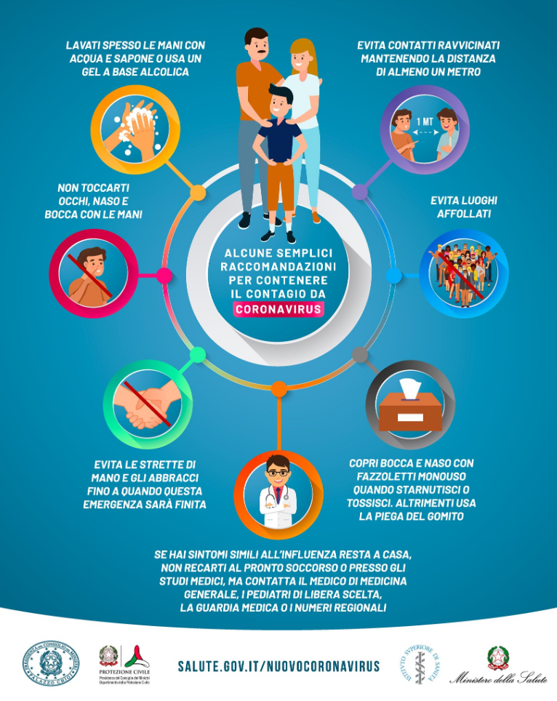
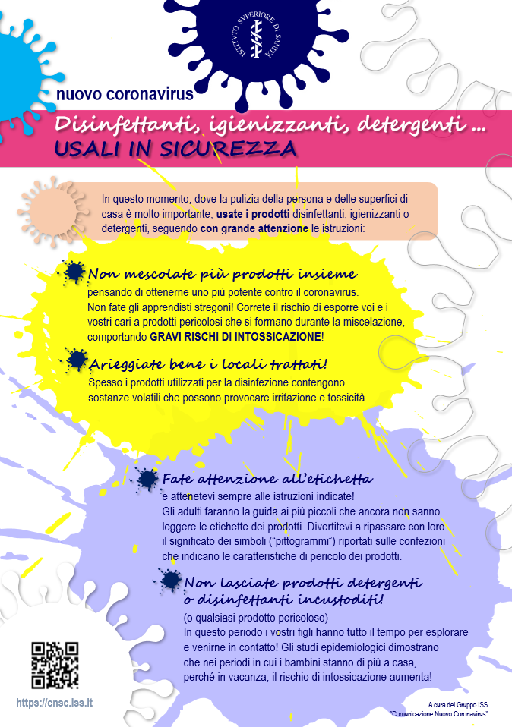
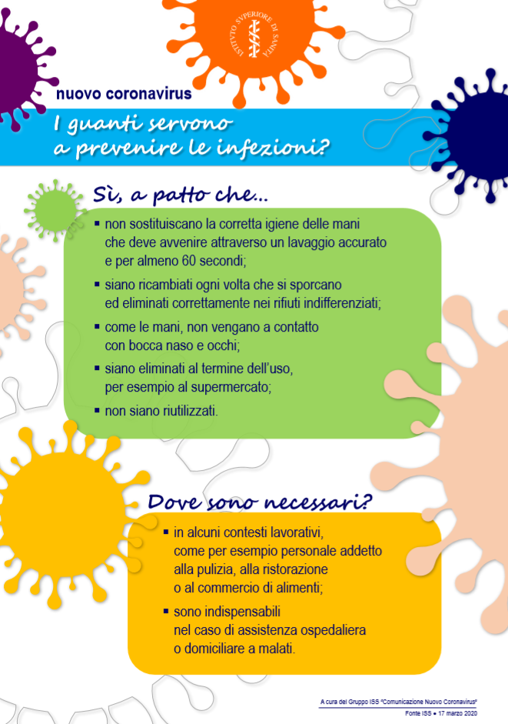
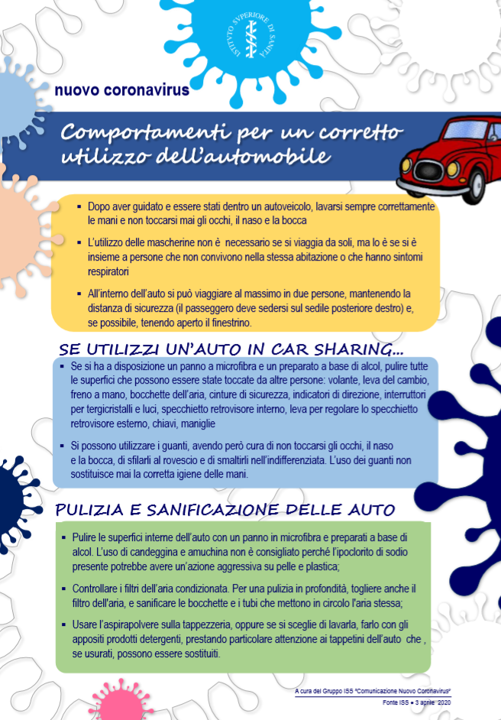

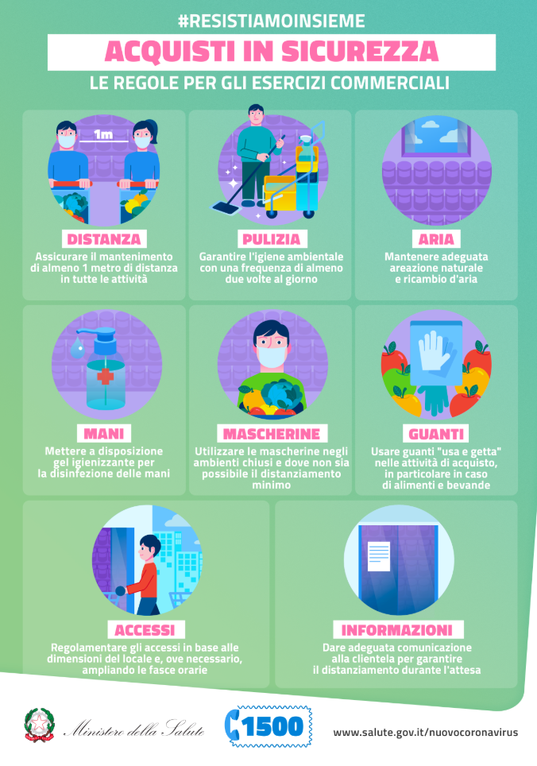

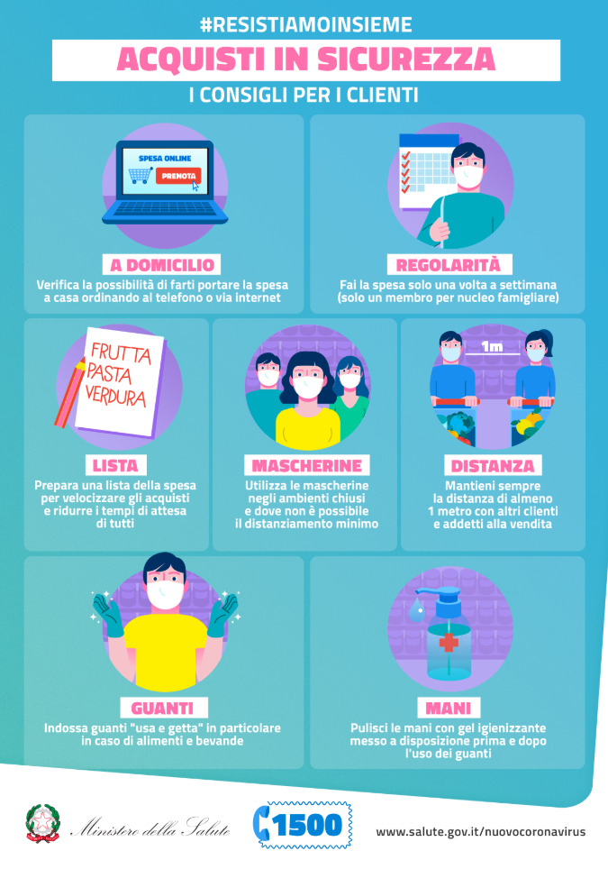

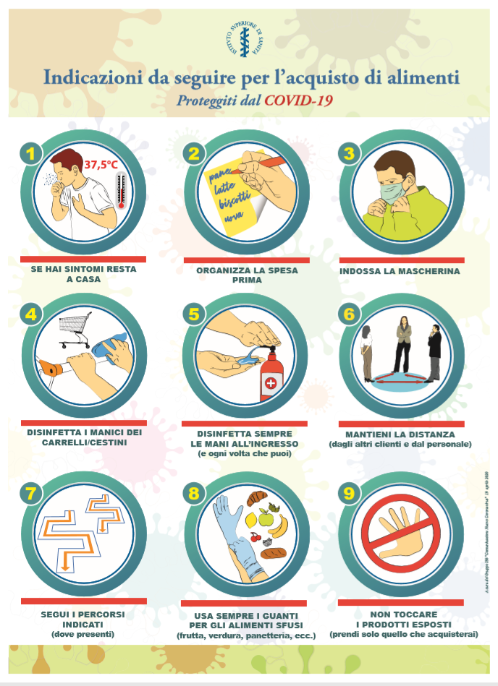
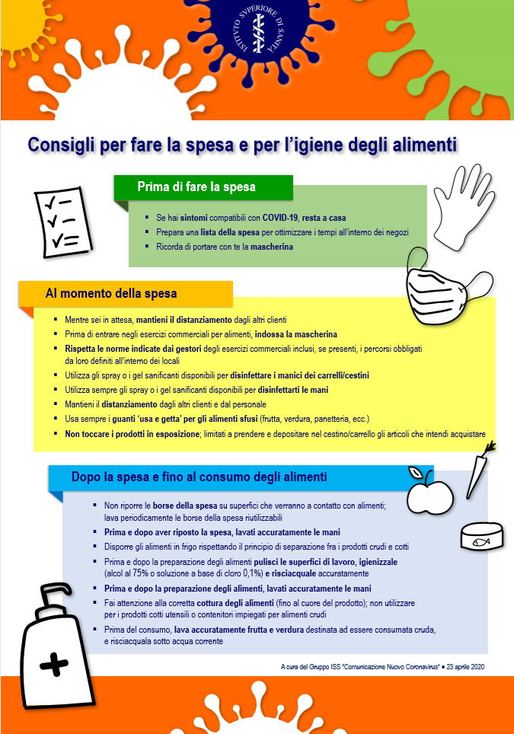

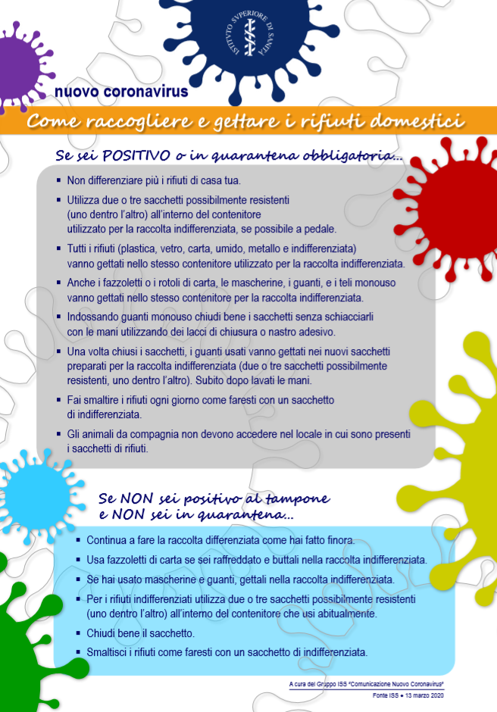

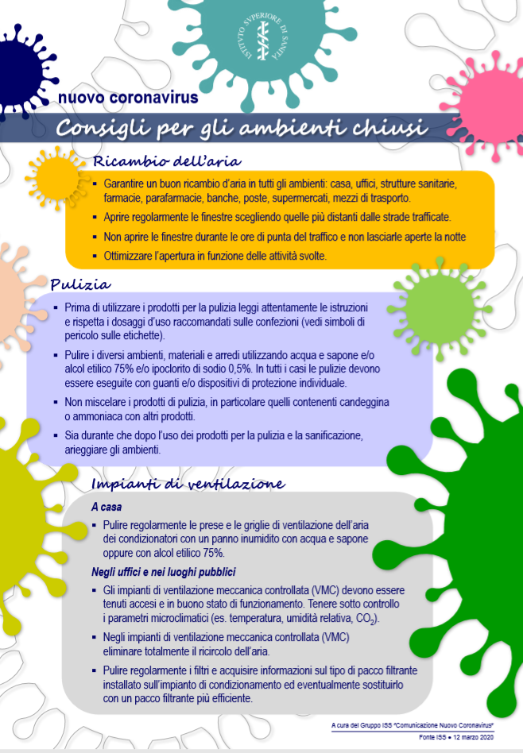

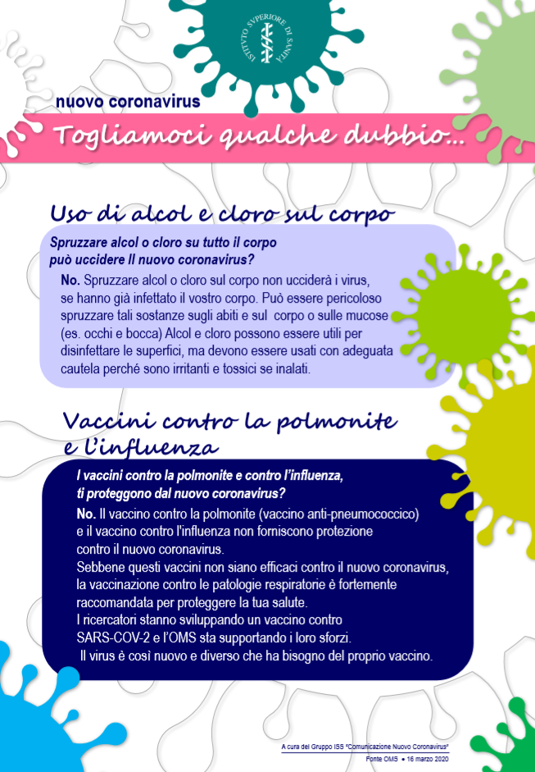

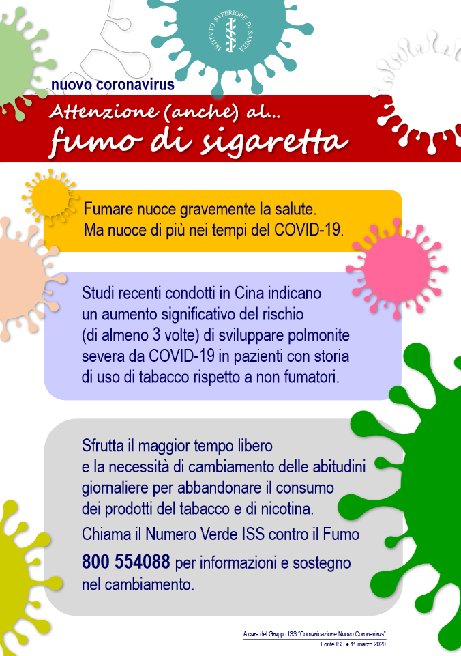

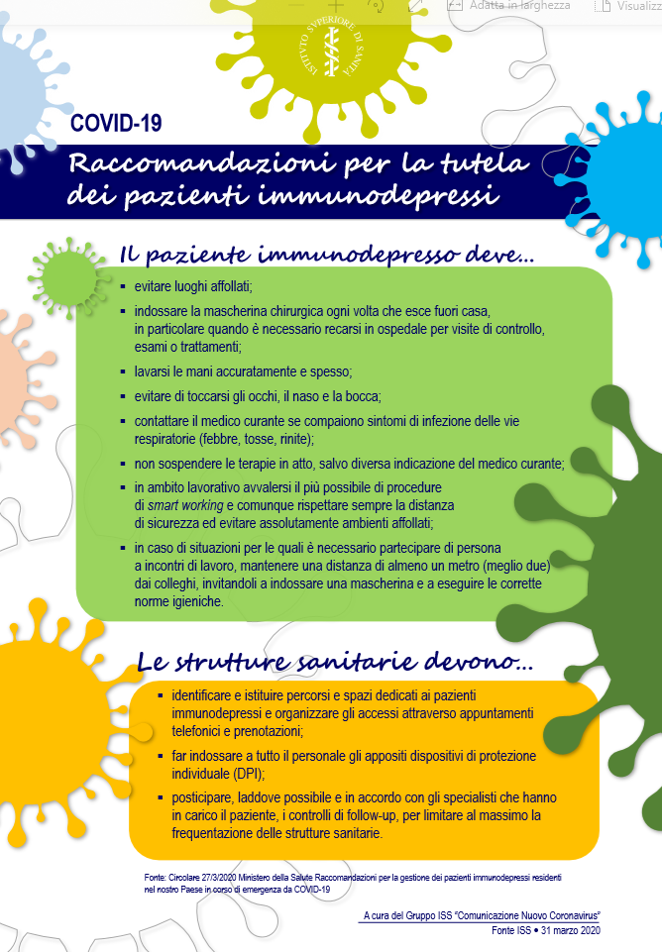

SEGNALETICA.
